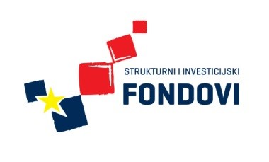 STRUKOVNA ŠKOLA ĐURĐEVAC
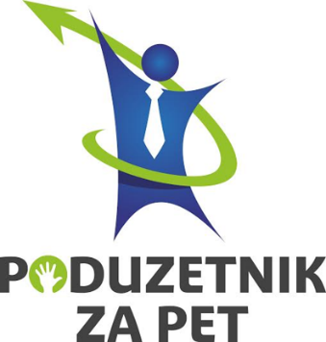

10. RADIONICA IZRADE UKRASNO – UPORABNIH PREDMETA

17. ožujka 2016. učenici Strukovne škole Đurđevac koji sudjeluju u projektu 'Poduzetnik za pet' pripremali su proizvode za 1. sajam učeničkih zadruga koji će se odžavati u Strukovnoj školi Đurđevac. Ukrašavali su jaja - pisanice špagama od kojih su izrađivali i ukrase za iste, a ukrase su iskoristili i za ukrašavanje satova od laminata. Učenici su izrađivali i magnetiće u raznim oblicima prigodnima za nadolazeći Uskrs. Čokot su iskoristili kao dekoraciju za stol, pripremili su iskaznice za sve sudionike i sudjelovali u pripremi i organizaciji sajma.
